2015年一级建造师执业资格考试《建筑工程管理与实务》模拟题
一、单项选择题（共20题，每题1分。每题的备选项中，只有一个最符合题意）
1.杆件中压杆的计算长度L₀与压杆的支承情况有关，当柱的一端固定一端自由时，L₀=（ ）L。
A. 2 B. 0.5 C. 0.7 D. 1
2.有一悬臂梁，受力如图所示，q=1 kN/m, EI=2×10¹¹ N·mm2 , L= 2 m，则梁端B最大位移了是( )mm。
- A. 5 B. 10 C. 15 D. 20
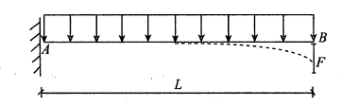
3．下列常见建筑结构体系中，适用房屋建筑高度最高的结构体系是（ ）
A．框架 B.剪力墙 C.框架—剪力墙 D.筒体
4.钢梁翼缘的局部稳定一般是通过限制板件的( )来保证的。
A. 长细比 B. 宽厚比 C. 高厚比 D. 稳定系数
5.某现浇钢筋混凝土单跨简支梁，梁长6m，混凝土强度为C40，当混凝土强度至少应达到( )时，方可拆除底模。
A. C40 B. C32 C. C30 D. C20
6.竖向结构(墙、柱等)浇筑混凝土时，混凝土的自由下落高度不应超过( )m。
A. 1.5 B. 2 C. 2.5 D. 3
7.后张法中预应力筋承受的张拉力是通过( )传递给混凝土构件的。
A. 粘结力 B. 摩擦力 C. 压力 D. 锚具
8.室内外装饰装修工程施工的环境条件应满足施工工艺的要求。施工环境温度不应低于( )℃。
A. 3 B. 5 C. 10 D. 15
9.普通钢筋混凝土结构用钢的主要品种是( )。
A．热轧钢筋 B．热处理钢筋 C．钢丝 D．钢绞线
10.水泥的初凝时间是指从水泥加水拌和起至水泥浆( )所需的时间。
A.开始失去可塑性 B.完全失去可塑性并开始产生强度
C.开始失去可塑性并达到12 MPa强度 D.完全失去可塑性
11.在混凝土工程中，配制有抗渗要求的混凝土可优先选用（ ）
A.火山灰水泥 B.矿渣水泥 C.粉煤灰水泥 D.硅酸盐水泥
12.工程测量用水准仪的主要功能是（ ）。
A．直接测量待定点的高程B．测量两个方向之间的水夹角
C．测量两点间的高差D．直接测量竖直角
13.对某一施工现场进行高程测设，M点为水准点，已知高程为12.00m；N点为待测点，安置水准仪于M,N之间，先在M点立尺，读得后视读数为4.500m，然后在N点立尺，读得前视读数为3.500m,N点高程为（ ）m。
A．11.000 B．12.000 C．12.500 D．13.000
14.下列关于石灰技术性能的说法中，正确的是( )。
A.硬化时体积收缩小 B.耐水性差C.硬化较快、强度高 D.保水性差
15.关于加气混凝土砌块工程施工的做法，正确的是（ ）
A.砌筑时必须设置皮杆数，拉水平线
B.上下皮砌块的竖向灰缝错开不足150mm时，应在水平灰缝设置500mm长2@6拉结钢筋
C.水平灰缝的宽度宜为20mm；竖向灰缝宽度宜为15mm
D．砌块墙的T字交界处应使纵墙砌块隔皮露端面，并坐中于横墙砌块
16.下列关于抹灰工程的说法符合《建筑装饰装修工程质量验收规范》(GB50210-2001)规定的是( )。
A.当抹灰总厚度大于25mm时，应采取加强措施
B.不同材料基体交接处表面的抹灰，采用加强网防裂时，加强网与各基层搭接宽度不应小于50mm
C.室内墙面、柱面和门洞口的阳角，当设计无要求时，应做1:2水泥砂浆暗护角
D.抹灰工程应对水泥的抗压强度进行复验
17. 当受拉钢筋的直径（ ）mm及受压钢筋的直径（ ）mm时，不宜采用绑扎接头，宜采用焊接或机械连接接头。
A.d>28,d>32 B.d>32,d>32 C.d>28,d>28 D.d>32,d>28
18.根据《建筑内部装修设计防火规范》（GB50222-1995），纸面石膏板属于（ ）建筑材料。
A.不燃性 B.难燃性 C.可燃性 D.易燃性
19.民用建筑工程根据控制室内环境污染的不同要求分为Ⅰ类和Ⅱ类，属于Ⅰ类民用建筑工程的是（ ）。
A．办公楼 B．旅馆 C．餐厅 D．住宅
20.《建筑装饰装修工程质量验收规范》（GB50210-2001）规定，幕墙构架立柱的连接金属角码与其他连接件的连接应采用（ ）连接。
A.铆接 B.螺栓 C.双面焊 D.单面焊
二.多项选择题(共10题，每题2分。每题的备选项中，有2个或2个以上符合题意，至少有一个错项。错选，本题不得分，少选，所选的每个选项得0.5分)
21.圈梁的作用有( )。
A. 加强房屋整体性 B. 提高墙体承载力 C. 减少由于地基不均匀沉降引起的墙体开裂
D. 增加墙体稳定性 E. 使楼板层美观
22. 在砌体房屋中，( )不能留设脚手架。
A. 空斗墙、半砖墙、砖柱处 B. 砖过梁上与过梁成60°角的三角形范围
C. 120mm厚墙、料石清水墙和独立柱
D. 宽度小于2m的窗间墙
E. 砌体门窗洞口两侧200mm和转角处450mm
23.钢化玻璃的特性包括（ ）。
A．机械强度高 B．抗冲击性好 C．弹性比普通玻璃大
D．热稳定性好 E．易切割，磨削
24.异节奏流水施工的特点是( )。
A. 每一个施工过程在各施工段上的流水节拍都相等
B. 不同施工过程之间的流水节拍互为倍数
C. 专业工作队数目等于施工过程数目 D. 流水步距彼此相等
E. 专业工作队连续均衡作业
25.关于剪力墙的配筋，下列叙述正确的是( )。
A. 当墙厚大于140mm时，应采用双排钢筋
B. 水平受力钢筋的间距不应大于300mm
C. 分布钢筋直径应大于墙肢截面厚度的1/10
D. 分布钢筋间距不应大于300mm
E. 水平和竖向分布钢筋的筋配率，在一级抗震等级时不应小于%
26.地下工程防水混凝土结构，应符合下列规定( )。
A. 结构厚度不应小于250mmB. 结构厚度不应小于200mm
C. 裂缝宽度不得小于0.5mm，并不得贯通
D. 裂缝宽度不得小于0.2mm，并不得贯通
E. 钢筋保护层厚度迎水面不应小于50mm
27.吊顶工程纸面石膏板安装要求有（ ）
A.板材应在自由状态下进行固定，固定时应从板的四周向板的中间固定
B.板的长边（即纸包边）应垂直于次龙骨安装，短边平行搭接在次龙骨上
C.纸面石膏板纸包边螺钉与板边距离宜为10—15mm，切割边宜为15—20mm
D.安装双层石膏板时，面层板与基层板接缝应错开，并不得在同一根龙骨上
E.石膏板的接缝应按设计要求或构造要求进行板缝防潮、防火处理
28.下列幕墙中，( )不应在现场打注硅酮结构密封胶。
A. 全玻璃幕墙 B. 明框支撑玻璃幕墙 C. 隐框玻璃幕墙
D. 半隐框玻璃幕墙 E. 点支撑玻璃幕墙
29..关于玻璃幕墙玻璃板块制作的说法，正确的有（ ）
A．注胶前清洁工作采用“两次擦”的工艺
B.室内注胶时温度控制在15~30℃之间，相对湿度为30%~50%
C.阳光控制镀膜中空玻璃的镀膜面朝向室内
D.加工好的玻璃板块随机抽取1%进行剥离试验
E.板块打注单组分硅酮结构密封胶后进行7~10d的室内养护
30.造成挖方边坡大面积塌方的原因的可能有（ ）
A．基坑（槽）开挖坡度不够 B.土方施工机械配置不合理
C.未采取有效的降排水措施 D.边坡顶部堆载过大 E．开挖次序、方法不当
三、案例分析题(共5题，(一)、(二)、(三)题各20分，(四)、(五)题各30分)
（一）背景资料：
某工程由四幢完全相同的砖混住宅楼组成，某建筑公司中标后，施工组织设计中考虑以每个单幢为一个施工流水段组织单位工程流水施工。经测算，各施工过程及流水节拍参数如下：
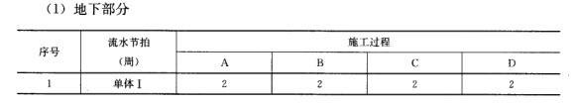

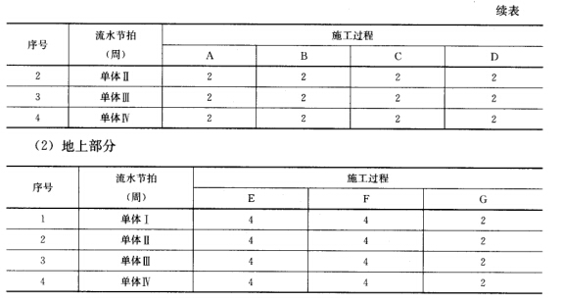
问题：
1．分别指出地下部分、地上部分各自最适合采用的流水施工组织形式，并列式计算各自的流水施工工期。
2．除问题1中采用的流水施工组织形式外还有哪些形式？并简要说明其特点。
3．如果地上、地下均采用最适合的流水施工组织方式，现在要求地上部分与地下部分最大限度地搭接，各施工过程间均没有间歇时间，计算最大限度搭接时间，并给出分析过程。
4．试按第3问的条件绘制流水施工进度计划，并计算整个工程的总工期。
（二）某新建办公的招标文件写明：承包范围是土建工程、水电设备工程、装饰装修工程；采用固定总价方式投标，风险范围内价格不作调整，但中央空调设备暂按120万报价；质量标准为合格，并要求创优质工程奖，但未写明奖罚标准；合同采用《建设工程施工合同(示范文本)》(GF-99-0201
某施工单位以3260万元中标后，与发包方按招标文件和中标人的投标文件签定了合同。合同中还写明：发包方在应付款中扣留合同额5％，即163万元作为质量履约保证金，若工程达不到国家质量验收标准，该质量履约保证金不再返还；逾期竣工违约金每天1万元；暂估价设备经发承包双方认质认价后，由承包人采购。
合同履行过程中发生了如下事件。
事件一：主体结构施工过程中发生了多次设计变更，承包人在编制的竣工结算书中提出设计变更实际增加费用共计70万元，但发包方不同意该设计变更增加费。
事件二：中央空调设备经比选后，承包方按照发包方确认的价格与设备供应商签定了80万元采购合同。在竣工结算时，承包方按投标报价120万元编制结算书，而发包方只同意按实际采购价80万元进行结算。双方为此发生争议。
事件三：办公楼工程实际竣工验收合格，但未获得优质工程奖，发包方要求没收163万元质量保证金，承包人表示反对。
事件四：办公楼工程实际竣工日期比合同工期拖延了10天，发包人要求承包人承担违约金10万元。承包人认为工期拖延是设计变更造成的，工期应顺延，拒绝支付违约金。
问题：
1．发包人不同意支付因设计变更而实际增加的费用70万元是否合理?说明理由。
2．中央空调没备在结算时应以投标价120万元，还是以实际采购价80万元为准?说明理由。
3．发包人以工程未获省优工程奖为由没收163万元质量履约保证金是否合理?说明理由。
4．承包人拒绝承担逾期竣工违约责任的观点是否成立?说明理由。
（三）某高层办公楼，总建筑面积137500㎡，地下3层，地上25层。业主与施工总承包单位签订了施工总承包合同，并委托了工程监理单位。
施工总承包单位完成桩基工程后，将深基坑支护工程的设计委托给了专业设计单位，并自行决定将基坑支护和土方开挖工程分包给了一家专业分包单位施工。专业设计单位根据业主提供的勘察报告完成了基坑支护设计后，即将设计文件直接给了专业分包单位。专业分包单位在收到设计文件后编制了基坑支护工程和降水工程专项施工组织方案，方案经施工总承包单位项目经理签字后即由专业分包单位组织了施工，专业分包单位在开工前进行了三级安全教育。
专业分包单位在施工过程中，由负责质量管理工作的施工人员兼任现场安全生产监督工作。土方开挖到接近基坑设计标高（自然地坪下8.5m）时，总监理工程师发现基坑四周地表出现裂缝即向施工总承包单位发出书面通知，要求停止施工并要求立即撤离现场施工人员，查明原因后再恢复施工。但总承包单位认为地表裂缝属正常现象没有予以理睬。不久基坑发生了严重坍塌，并造成5名施工人员被掩埋，经抢救，4人死亡、1人重伤。
事故发生后，专业分包单位立即向有关安全生产监督管理部门上报了事故情况。经事故调查组调查，造成坍塌事故的主要原因是由于地质勘察资料中未表明地下存在古河道，基坑支护设计中未能考虑这一因素而造成的。事故造成直接经济损失80万元，于是专业分包单位要求设计单位赔偿事故损失80万元。
【问题】
1.请指出上述整个事件中有哪些做法不妥？并写出正确的做法。
2．三级安全教育是指哪三级？
3．本起事故可定为哪种事故？请说明理由。
4．这起事故中的主要责任者是谁？请说明理由。
(四)背景资料
某商业用房工程，建筑面积15000m2，地下一层，地上四层。施工单位与建设单位采用《建设工程施工合同(示范文本)》(GF一99—0201)签订了工程施工合同。 合同约定：工程工期自2009年2月1日至2009年12月31日；工程承包范围为图纸 所示的全部土建、安装工程。合同造价中含安全防护费、文明施工费120万元。
合同履行过程中，发生了如下事件：
事件一：2009年5月12日，工程所在地区发生了7.5级强烈地震，造成施工现场部分围墙倒塌，损失6万元；地下一层填充墙部分损毁，损失10万元；停工及修复共30天。施工单位就上述损失及工期延误向建设单位提出了索赔。
事件二：用于基础底板的钢筋进场时，钢材供应商提供了出厂检验报告和合格证，施工单位只进行了钢筋规格、外观检查等现场质量验证工作后，即准备用于工程。监理工程师下达了停工令。
事件三：截止到2009年8月15日，建设单位累计预付安全防护费、文明施工费共计50万元。
事件四：工程竣工结算造价为5670万元，其中工程款5510万元，利息70万元，建设单位违约金90万元。工程竣工5个月后，建设单位仍没有按合同约定支付剩余款项，欠款总额为1670万元(含上述利息及建设单位违约金)，随后施工单位依法行使了工程款优先受偿权。
事件五：工程竣工后，项目经理部按“制造成本法”核算了项目施工总成本，其构成如下：直接工程费4309.20万元，措施费440.80万元，规费11.02万元，企业管理费332.17万元(其中施工单位总部企业管理费为220.40万元)。
问题
1.事件一中，施工单位的索赔是否成立?分别说明理由。
2.事件二中，施工单位对进场的钢筋还应做哪些现场质量验证工作?
3.事件三中，建设单位预付的安全防护费、文明施工费的金额是否合理?说明理由。
4.事件四中，施工单位行使工程款优先受偿权可获得多少工程款?行使工程款优先受偿权的起止时间是如何规定的?
5.按“制造成本法”列式计算项目施工直接成本、间接成本和项目施工总成本。
(五)某建筑工程施工进度计划网络图如下：
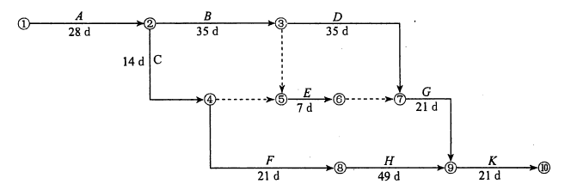
施工中发生了以下事件。
事件1:A工作因设计变更停工10d；
事件2:B工作因施工质量问题返工，延长工期7d；
事件3:E工作因建设单位供料延期，推迟3d施工。
事件4:在设备管道安装气焊作业时，火星溅落到正在施工的地下室设备用房聚氨脂肪水涂膜层上，引起火灾。
在施工进展到第120天后，施工项目部对第110天前的部分工作进行了统计检查。
- 统计数据见下表。
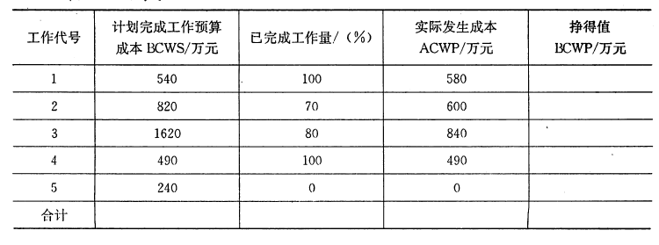
【问题】
1.本工程计划总工期和实际总工期各为多少天?
2.施工总承包单位可否就事件1至事件3获得工期索赔？分别说明理由。
3.施工现场焊、割作业的防火要求有哪些?
4.计算截止到第110天的合计BCWP值。
5.计算第110天的成本偏差CV值，并做CV值结论分析。
6.计算第110天的进度偏差SV值，并做SV值结论分析。

2015年一级建造师《建筑工程管理与实务》模拟试卷一参考答案
一、单选题答案
1 | 2 | 3 | 4 | 5 | 6 | 7 | 8 | 9 | 10
A | B | D | B | C | D | D | B | A | A
11 | 12 | 13 | 14 | 15 | 16 | 17 | 18 | 19 | 20
A | C | D | B | A | C | A | B | DB | B
二、多选题答案
21 | 22 | 23 | 24 | 25 | 26 | 27 | 28 | 29 | 30
ACD | ABCE | ABCD | ABDE | ADE | ADE | BCD | BCDE | AD | ACDE
三、案例分析题答案
（一）答案
1．【参考答案】
(l)地下部分适合采用等节奏流水施工
施工过程：N=4
施工段数：M=4
流水步距：K=2
工期T_{地下}=（M+N一1）×K一(4+4-1)×2=14（周）。
(2)地上部分适合采用成倍节拍流水施工（异节奏流水施工）
施工过程：N=3
施工段数：M=4
流水步距：K=min(4、4、2)=2
专业队数：b1=4/2=2
b2=4/2=2
b3=2/2=1
总队数N'=2+2+1=5
工期T_{地上}=(M+N7—1)×K=(4+5-1)×2=16（周）。
2．【参考答案】
除了问题1中等节奏流水施工、异节奏流水施工外，还有无节奏流水施工。
无节奏流水施工的特点：
(1)各施工过程在各施工段的流水节拍不全相等；
(2)相信施工过程的流水步距不尽相等；
(3)专业工作队数等于施工过程数；
(4)各专业工作队能够在施工段上连续作业，但有的施工段间可能有间隔时间。
3．【参考答案】
最大限度搭接时间为剩余三个施工段施工时间：2+2+2=6（周）。
分析：地下部分最后的施工过程为回填土，回填土施工过程在四个流水段上的流水节
拍为：2、2、2、2周，其中第一个施工段在第2周末结束后，即开始进入地上部分施工。
4．【参考答案】
(l)工程整体施工进度计划如下图：
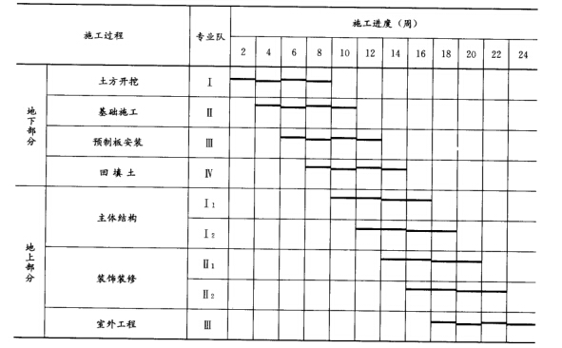
(2)当按第3问的流水施工组织方式，即第一幢地下工程完成后即插入进行地上工程施工，则总工期应按如下式计算：
T总= T地下+T地上-搭接时间=14+16 -6=24（周）
案例(二)答案1．合理。按照示范文本，承包方应在收到设计变更后14天内提出变更报价。本案是在主体结构施工中发生的设计变更，但承包人却是在竣工结算时才提出报价，已超过了合同约定的提出报价时间，发包人可按合同约定视为承包人同意设计变更但不涉及合同价款调整，因此发包有权拒绝承包人的70万元设计变更报价。
2．应按实际采购价80万元来结算中央空调设备价款。因为设标书中的设备报价l20万元是暂估价，不能做为合同风险范围内的报价，而80万元才是双方最终确认的设备价款。
3．不合理。合同中关于5％即l63万元质量履约保证金的条款是针对工程质量是否达到国家工程质量验收标准而设置的，本案工程已达到合同约定的合格标准。所以发包方没收163万元质量履约保证金没有依据。
4．不能成立。本案中承包人未在约定时限内提出顺延或增加工期的要求，所以工期不能顺延，承包人应承担逾期竣工l0天的违约金10万元。
（三）答案：
1.整个事件中下列做法不妥：
1)施工总承包单位自行决定将基坑支护和土方开挖工程分包给专业分包单位施工不妥，正确做法是按合同规定的程序选择专业分包单位或得到业主同意后分包。
2)专业设计单位将设计文件直接交给专业分包单位不妥。正确做法是设计单位将设计文件提交给总承包单位，经总承包单位组织专家进行论证、审查同意后，由总承包单位交给专业分包单位实施。
3)专业分包单位编制的基坑支护工程和降水工程专项施工组织方案经由施工总承包单位项目经理签字后即由专业分包单位组织施工不妥。正确做法是专项施工组织方案应先经总承包单位技术负责人审核签字，再经总监理工程师审核签字后再由专业分包单位组织施工。
4)专业分包单位在施工过程中，由负责质量管理工作的施工人员兼任现场安全生产监督工作不妥。按照建设工程安全生产管理条例规定，正确做法是在施工过程中安排专职安全生产管理人员负责现场安全生产监督工作。
5)当基坑四周地表出现裂缝总承包单位收到监理单位要求停止施工的书面通知而不予理睬、拒不执行不妥。正确做法是总承包单位在收到总监理工程师发出的停工通知后，应该立即停止施工，查明原因，采取有效措施消除安全隐患。
事故发生后，专业分包单位立即向有关安全生产监督管理部门上报事故情况不妥。正确做法是事故发生后专业分包单位应立即向总承包单位报告，由总承包单位立即向有关安全生产监督管理部门报告。
6)工程质量安全事故造成经济损失后专业分包单位要求设计单位赔偿事故损失不妥。正确做法是专业分包单位向总承包单位提出损失赔偿，由总承包单位再向业主提出损失赔偿要求。
2.三级安全教育是指公司、项目经理部、施工班组三个层次的安全教育。
3.本事故可定为较大事故。较大事故，是指造成3人以上10人以下死亡，或者10人以上50人以下重伤，或者1000万元以上5000万元以下直接经济损失的事故；
4.这起事故的主要责任是施工总承包单位。因为当基坑四周地表出现裂缝，监理工程师书面通知总承包单位“停止施工并要求撤离现场施工人员查明原因时，施工总承包单位拒不执行监理工程师指令，没有及时采取有效措施避免基坑严重坍塌安全事故的发生。
（四）答案：
1．事件一索赔成立。理由是地震属于不可抗力事件；工期顺延；现场围墙不属于工程本身，费用不索赔；地下一层填充墙费用索赔成立。
2．(新教材P213) 还应出具生产厂家资质证明；进入现场的每一批60t钢材必须封样送检复试；检测钢材的物理机械性能（有时还需做化学性能分析）是否满足标准要求。
3．不合理。建设单位与施工单位在施工合同中对安全防护、文明施工措施费用预付、支付计划未作约定或约定不明的，合同工期在一年以内的，建设单位预付安全防护、文明施工措施费用不得低于该费用总额的50%；合同工期在一年以上的（含一年），预付安全防护、文明施工措施费用不得低于该费用总额的30%，其余费用应当按照施工进度支付。
4．可获优先受偿1670-70-90=1510万元。（不包括违约金、利息等损失，主要是因为承包人因发包人违约所造成的包括违约金、利息等损失，即损害赔偿请求权，这部分款项并不属于直接的工程价款本身，可能更具有一般债权的性质，因此不应列入该批复工程价款的范围而受到优先受偿权的保护。）
优先受偿权期限为6个月，自建设工程竣工之日或工程合同约定的竣工之日起计算。
5．制造成本法进行成本核算：
施工直接成本=直接工程费+措施费=4309.2+440.8=4750万元；
施工间接成本=现场管理费=管理费-总部管理费=332.17-220.4=111.77万元(不含总部管理费、利润、规费、税金)
项目施工总成本=直接成本+间接成本=4750+111.77=4861.77万元。
(五)答案：
1.本工程计划总工期=(28+35+35+21+21)d=140 d，实际总工期=(140+10+7)d=15d。
2.施工总承包单位可否就事件1至事件3获得工期索赔的判定及其理由。
事件1可以获得工期索赔。
理由:A工作是因设计变更而停工，应由建设单位应承担的责任，且A工作属于关键工作。
事件2不可以获得工期索赔。
理由:B工作是因施工质量问题返工，应由施工总承包单位承担责任。
事件3不可以获得工期索赔。
理由:E工作虽然是因建设单位供料延期而推迟施工，但E工作不是关键工作，推迟3d未超过其总时差。
3.施工现场焊、割作业的防火要求：
(1)焊工必须持证上岗，无证者不准进行焊、割作业；
(2)属一、二、三级动火范围的焊、割作业，未经办理动火审批手续，不准进行焊割；
(3)焊工不了解焊、割现场的周围情况，不得进行焊、割；
(4)焊工不了解焊件内部是否有易燃、易爆物时，不得进行焊、割；
(5)各种装过可燃气体、易燃液体和有毒物质的容器，未经彻底清洗，或未排除危险之前，不准进行焊、割；
(6)用可燃材料保温层、冷却层、隔声、隔热设备的部位，或火星能飞溅到的地方，在未采取切实可靠的安全措施之前，不准焊、割；
(7)有压力或密闭的管道、容器，不准焊、割；
(8)焊、割部位附近有易燃易爆物品，在未作清理或未采取有效的安全防护措施前，不准焊、割;
(9)附近有与明火作业相抵触的工种在作业时，不准焊、割；
(10)在与外单位相连的部位，在没有弄清有无险情，或明知存在危险而未采取有效的措施之前，不准焊、割。
4.计算截止到第110天的合计BCWP值(见下表):
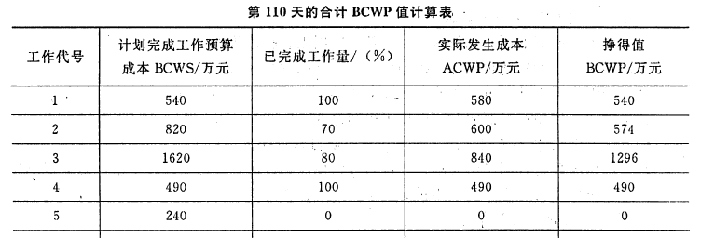
合计 3710 --- 2510 2900
截止到第110天的合计BCWP值为2900万元。
5.第110天的成本偏差CV=BCWP-ACWP= (2900--2510)万元=390万元
CV值结论分析:由于成本偏差为正，说明节约成本390万元。
6.第110天的进度偏差SV=BCWP-BCWS= (2900-3710)万元=-810万元。
SV值结论分析:由于进度偏差为负，说明进度延误了，落后810万元。

